Univerzitet u Sarajevu
Fakultet političkih nauka
Odsjek: Komunikologija

ISTRAŽIVAČKI RAD
PREDMET: ISTRAŽIVAČKO NOVINARSTVO
TEMA: EDUKATIVNI DJEČIJI PROGRAMI U BOSNI I HERCEGOVINI

Studentica: Amina Curkić
Br.indexa: 896
Prof.dr. Fahira Fejzić-Čengić

Sarajevo, novembar 2018 god.
1.UVOD
Djeca su, bez dvojbe, san svih marketinških stručnjaka i njihova medijska vrijednost je bezgranična. Zbog toga se ona moraju posebno zaštiti. Događa se upravo suprotno, da se djeca ubacuju u svijet za čija zla ona ne snose nikakvu odgovornost. No, imidž djece predstavlja nadu u budućnost,djeca su sama po sebi budućnost , pa nije čudno što su medijski eksploatirana. Domaći mediji nemaju neku posebno razrađenu uredničku politiku prema djeci, a teško je i naći primjere nekih akata ili posebnih kodeksa kojima bi se štitio položaj djece u medijima kao što smo vidjeli da postoji u svijetu. Članak 17. Konvencije o pravima djeteta države potpisnice obavezuje da priznaju važnost koju imaju sredstva javnog informisanja (kao što su masovni mediji) te da djetetu osiguraju pristup obavijestima i materijalima iz različitih nacionalnih i međunarodnih izvora, osobito onih koji teže promicanju društvene, duhovne i moralne dobrobiti djeteta, kao i njegova tjelesnoga i duševnoga zdravlja. Ovo pravo usko je povezano s pravima iz članka 12. i članka 13. koji djetetu osiguravaju pravo na slobodno izražavanje mišljenja. Članak 12. navodi kako će države stranke osigurati djetetu koje je u stanju oblikovati vlastito mišljenje, pravo na slobodno izražavanje svojih stavova o svim stvarima koje se na njega odnose, te ih uvažavati u skladu s dobi i zrelošću djeteta. Dijete ima pravo na slobodu izražavanja; to pravo mora, neovisno o granicama, uključivati slobodu traženja, primanja i širenja obavijesti i ideja svake vrste, usmeno ili pismeno, štampom ili umjetničkim oblikovanjem ili kojim drugim sredstvom prema izboru djeteta. Ova dva prava pred medije stavljaju dva velika zadatka: da djeci i mladima u medijima pruže informacije koje su im relevantne i bitne za njihovu društvenu, duhovnu i moralnu dobrobit, a koje pritom nisu selektirane predrasudama društva, te s druge strane, da omoguće djeci i mladima da putem medija izražavaju svoje mišljenje na njima primjeren način.

2. ISTRAŽIVANJE
Pitamo se gdje su nestale kultne dječije emisije? Da li su ih pojeli rat,tranzicija,rijalitiji ili sasvim nešto drugo? “Mislim da su posljednje što bi trebalo da strada dječiji programi, koji su takvi kakvi jesu. Danas imamo puno televizijskih kanala i nemamo te programe. Kada pogledamo šta se dešava na komercijalnim stanicama – njih to praktički ne interesuje jer je to samo trošak i veliki rizik. Postavlja se pitanje zašto su dobili frekvencije koje su nacionalno dobro svake države. I frekvencije nose obavezu koja bi zakonski trebala da ih obaveže na programe: dječije, obrazovne, dokumentarne”, kazao je Minja Subota prije pet godina, na debati posvećenoj dječijim programima u Tuzli, a njegove riječi prenio je portal Radio Sarajeva.
Jednom je neko na BHT1 pokušao izračunati koliko bi koštalo ponovno snimanje Nedeljnog zabavnika. I, prema onome što je tada u Tuzli iznijela Maja Anzulović, cifre su bile porazne. “Ovaj serijal sada bi koštao preko milion maraka. Snimanje Nedeljnog zabavnika odvijalo se sa dva reditelja, snimalo se paralelno u velikom studiju A, te u Jagomiru, velikom filmskom studiju, koji je izgorio. To su bile ogromne scenografije, u taj posao bio je uključen Baletski studio Narodnog pozorišta. Kostime je radila Vanja Popović. Sve to je strahovito koštalo. Gosti su se dovodili iz cijele Jugoslavije. Timothy Byford je pisao, on i njegova supruga Mila, šest mjeseci scenarij za devet epizoda, a onda je i snimanje trajalo šest mjeseci. Sad možete zamisliti kad je jedna takva država stajala iza svog javnog servisa i iza takvog jednog programa”, ispričala je Anzulović.
Valja podsjetiti da je Timothy John Byford Britanac koji je karijeru počeo na BBC-ju, a selidbom u Jugoslaviju nastavio je na Televiziji Beograd i Televiziji Sarajevo. Preminuo je prije skoro dvije godine u Beogradu, ostavivši za sobom generacije zahvalne djece, danas odraslih ljudi, koji su zauvijek obilježeni serijama čiji su koncepti nastajali u njegovoj glavi. Plodonosni autor Byford osmislio je svojevremeno i emisiju Otvori prozor na Televiziji Sarajevo, uz koju su djeca slušala basne, učila slova i zabavljala se. Serija se počela prikazivati 1990. godine.
Televizijski javni servis koji grca u finansijskim poteškoćama teško bi se mogao upustiti u poduhvat poput novog snimanja Nedeljnog zabavnika. Prisjetimo se te kultne emisije: četiri voditelja – Seid Memić Vajta, Rusmir Agačević Rus, Slavko Štimac i Zijah Sokolović – “vedrila su i oblačila” televizijskim prostorom. Nedeljni zabavnik bio je emisija koja je s festivala širom Evrope donosila samo nagrade za kvalitet. Ne možemo zaboraviti ni ostale dječije emisije koje su educirale, zabavljale, nasmijavale sve nas tokom sedamdesetih i osamdesetih, pa i početkom devedesetih. Kocka, kocka, kockica bila je kultna emisija za djecu predškolskog uzrasta koju je od 1974. počela emitirati Televizija Beograd. Njezin voditelj Branko Milićević, poznatiji kao Branko Kockica, bio je neka vrsta odgajatelja djeci koja su učestvovala u snimanju, a kolektivni uzvik po kojem su se prepoznavali bio je “tatatatira!”. Njegov cilj bio je da kroz igru dođe do što više odgovora na maštovita dječija pitanja. Kocka, kocka, kockica emitirana je sve do 1993., a onda ponovno i 2005. Ukupno je snimljeno više od 250 epizoda. Milićević je u jednom intervjuu priznao da ne bi ponovno radio emisiju jer smatra da bi taj pokušaj bio uzaludan. Jedan od najpoznatijih reditelja i snimatelja nekadašnje Televizije Sarajevo, a kasnije i BHT1, sad u penziji, Slaviša Mašić, kaže nam kako danas ne prati dječije programe na TV stanicama, ali da je činjenica da postoji dosta tih sadržaja, kako kod nas, tako i na stranim kanalima. “Ipak, bojim se da je novac presudan kad je u pitanju kreacija takvih programa. Posljednja kvalitetna emisija koju smo mi radili bila je Najljepše priče klasične starine; postojali su svi profesionalni elementi za taj sadržaj i nakon toga nije napravljen niti jedan dječiji program na tom nivou. I danas se to ponekad reprizira i vidite da se radi o kvalitetnom sadržaju u svakom smislu”, kaže Mašić. Jedino ispravno odgojena i školovana djeca mogu našu domovinu učiniti najljepšim mjestom za život, a narodna poslovica kaže ‘Kako siješ, tako žanješ’. Tu bi jednu od odlučujućih uloga trebali odigrati prosvjetni radnici i Javni servis. Šta je onda danas alternativa dječijem programu na ovdašnjim stanicama? Jesu li to društvene mreže, YouTube kanali na kojima se mogu, kako smo već rekli, pronaći skoro sve nekadašnje dječije emisije i serije, ali i bezbroj stranih sadržaja tog tipa? Jedna od takvih, u ruskoj produkciji, zaludjela je mališane širom svijeta: Maša i Medvjed je ruski 3D digitalni crtani film u nastavcima koji prikazuje avanture simpatične djevojčice i medvjeda s kojim se sprijatelji. Svaka nova epizoda u svega nekoliko sati zabilježi milion pregleda, a jedna od njih pogledana je više od milijardu puta, te se svrstala među 20 videozapisa kojim je to uspjelo od kada postoji videoservis YouTube. Najpoznatiji sarajevski Djed Mraz i poznati lik iz dječijih emisija, Mladen Jeličić Troko, i sam je ogorčen današnjom situacijom. “Jedna u nizu katastrofa koje su zahvatile BiH nakon agresije je nedvojbeno i uređivački koncept BHT1 i FTV-a. Televizija Sarajevo je u prijeratnom periodu bila poznata i cijenjena po broju i kvalitetu dječijeg programa. O crtanim filmovima koji se danas emitiraju, prepunim nasilja i lošeg, jeftinog sadržaja, da i ne govorim. Po mom skromnom uvjerenju kao čovjeka koji se bavi edukacijom mladih tek nekih pedesetak godina, meni se plače. Pa postoji li svetija dužnost i pametnije uložen novac od onog za edukaciju? Često me sramota najmlađeg naraštaja na kojim se sadržajima odgajaju”.
Trenutno,jedini dječiji kanal u Bosni i Hercegovini je peti kanal Hayata “Hayatovci”, osnovan je 2014 .god. (sateliti i svi bolji kabl operateri). Programski sadržaj čine crtani filmovi i edukativni sadržaji. Dnevno se smituje 6 sati premijernog dječijeg programa a vikendom 8 sati premijera. Program je koncipiran prema uzrastu djece po time slotovima:
06:00h - 09:00h - sadržaj za djecu do 6 godin
09:00h - 12:00h - sadžaj za djecu do 14 godina
12h - 18h - prva repriza premijernog sadržaja
18h - 00h - druga repriza premijernog sadržaja
00h - 06h - treća repriza premijernog sadržaja
PROGRAMSKI SADRŽAJ:
Hayatovci (kultna dječija edukativna emisija)
- MASKENBAL (dječiji show)
- TOM & JERRY KIDS SHOW
- POP TOONS (Duško dugouško, Supermen, Popaj...)
- ENIKLOPEDIJA ZNANJA
- PAMETNJAKOVIĆI
- NUKI I PRIJATELJI
- SESIL I PEPO
- PAS TAKAT
- MALO JANJE KUZUČUK
- MONSTER HIGH
- MAŠA I MEDVJED
- TMNT
- WINX
- POWER RANGERS
- YONDERLAND
- U VRTIĆU
- FLIP FLAP
- OKTOSPAS
- PAKO NUKI I LOLA
- TENKAI VITEZOVI
- SPUŽVA BOB
- SLUGTERRA
- KIDS FLIX
- MUMIJEVI
- B-DAMAN
- NINDŽA RATNICI
- LEGO NINJAGO
- SCOOBY DOO
- STAR WARS
- VILENJACI
- LEGO CITY
- LEGO PRIJATELJICE
- SUPERHEROJI
- RIZNICA ZNANJA

Vrste programa | TV kuća | Broj emiitiranih sati u sedmici
Dječiji program | BHT1 | 0 sati
 | FTV | 2 sata
 | TV Srpska | 5 sati
 | TV Mostar | 0 sati
 | TVSA | 6 sati
 | TV Hayat | 4,5 sata
 | OBN | 20 sati

Opća karakteristika koja odlikuje naše novinarstvo jednaka je onom inozemnom: djeca su dušu dala za medije. Želite li nakladu, želite li postići efekt,naročito na brzinu i bez stvarnih razloga, igrajte na kartu djece. Mi u medijima ne pružamo dovoljno pažnje djeci na pravi, odgovoran način . Rijetke su emisije, rubrike a pogotovo novine koje se bave djecom na sustavan način.
Za potrebe ovog istraživanja kontaktirala sam gospodina Borisa Šibera, urednika dječijeg programa i programa za mlade na FTV-u. O stanju na Javnom servisu, generalno o dječijem programu gospodin Šiber mi je odgovorio sljedeće: „Odnos društva prema našoj djeci je katastrofalan. Od nastavnog kadra koji je na marginama društva i na ivici preživljavanja, preko korupcije i mogućnosti kupovine ocjena i diploma, pa do onoga što djeca mogu zaključiti iz svega toga – da se poštenje, trud i edukacija ne isplati. Dugoročno gledano, to je pogubno za sve nas, a pogovoto za našu djecu. Svakako da postoje rijetki i svijetli izuzeci. Za četrnaest godina, koliko radim ovaj posao, nikada nismo kupovali strani dječiji program sa elementima nasilja i agresije (iako upravo ti programi donose gledanost, tj. novac), već se trudimo da djeci i mladima kupujemo i pravimo programe koji su u skladu sa onim što se očekuje od Javnog servisa, tj. sadržaje iz kojih se može nešto naučiti i izvući pouka. U Redakciji programa za djecu i mlade imamo zaposlene pedagoge, scenariste, režisere i druga stručna lica koja već duže vrijeme proizvode program za djecu. Od ideje, preko razrade te ideje, do scenarija i „pilot“ emisije, na našim kolegijima, učestvujemo svi iz Redakcije. Ako je u pitanju program u kojem tražimo mišljenje djece o nekim temama, svakako da to radimo u dogovoru sa direktorima škola, nastavnim kadrom i uz pismenu dozvolu roditelja. Javnom servisu je odobreno 6 min. marketinga po satu, dok je maksimum odobren od Evropske komisije 12 minuta po satu. Cilj ovog marketinga je jačanje Javnog servisa, koji bi onda bio u prilici da ispuni planirane kvote obrazovnog, dječijeg, igranog, dokumentarnog programa i sl., kao i nabavke programa od nezavisnih produkcija. Npr. televizije u EU u prosjeku emitiraju 37% programa od nezavisnih producentskih kuća, a nedavno je BBC objavio da će povećati narudžbu programa od nezavisne produkcije na najmanje 50%. Naime, sadašnja zakonska obaveza BBC-a je 25%. Razlog za povećanje, direktor BBC-a Mark Thomson je pronašao u analizi televizijskog tržišta koji je napravila poznata konzultantska kuća Deloitte, koja je utvrdila da je nepobitno da je igrani program nezavisnih producentskih kuća jeftiniji, ekonomski isplativiji u konačnici i kvalitetniji od onoga koji proizvode same televizijske kuće. Da ne govorimo o naplati takse, koja je nedovoljna, jer država već duže vrijemeodbija pomoći Javnom servisu.

Ako se želi imati jak Javni servis, što znači i jak obrazovni program, dječiji program i druge programe, kao i jaku vanjsku produkciju, što je opet ulaganje u zapošljavanje u kreativnoj industriji, dovoljno bi bilo zakonski osigurati naplatu takse i povećati količinu marketinga po satu Javnim emiterima. Pa kada Javni emiteri dođu u poziciju da proizvode kvalitetne sadržaje koji se mogu prodavati na tržištu i zaista postanu finansijski neovisni, onda treba postepeno smanjivati cijenu takse i količinu marketinga, do trenutka kada više neće biti potrebe za istim. Ja nisam kompetentan da odgovorim u ime cijelog Javnog servisa, ali mogu reći da Federalna televizija daje svoj maksimum i u finansijskom pogledu, i u odnosu zaposlenih na razvoj i kvalitet dječijih programa. Da li je to dovoljno? Svakako da ne. Ali ako budemo radili na poboljšanju odnosa politike i društva prema Javnom servisu, svakako da će nam program biti mnogo bolji.
U članu 40. Zakona o Javnom servisu Radio-televizije Federacije BiH (Programske zabrane), kaže se da je u programima zabranjeno „emitirati programski sadržaj koji očigledno šteti fizičkom, duševnom ili moralnom razvoju djece i omladine i ne smije biti na rasporedu kada će ih oni zbog vremena prijenosa vjerovatno gledati. Emitiranje takvog sadržaja mora biti najavljeno jasnim upozorenjem. Zabranjeno je emitiranje programa koji mogu ozbiljno ugroziti fizički, mentalni ili moralni razvoj maloljetnika, posebno programa koji sadržavaju pornografiju i nepotrebno nasilje.“ Također, u Kodeksu o audiovizuelnim medijskim uslugama i medijskim uslugama radija, koje je donijelo Vijeće Regulatorne agencije za komunikacije Bosne i Hercegovine na 52. sjednici održanoj 15.11.2011. godine, u Članu 18., tačka 2., kaže se „Svi oblici nasilja ili opasnog ponašanja koje bi maloljetnici lako mogli oponašati neće biti prikazivani u sadržajima prvenstveno namijenjenim maloljetnicima, osim ukoliko se takvim sadržajima ne ukazuje na njihovu štetnost.“ I bez ovih zakona, a ubjeđen sam da moje kolegice i kolege u redakciji dijele moje mišljenje, mi bismo postupali u skladu sa njima, tj. u skladu sa moralnim načelima svake osobe koja je svjesna potreba za zdrav psihofizički razvoj djece.
Pravilo 57/2011 o Javnim radio i televizijskim stanicama, koje je donijeloVijeće Regulatorne agencije za komunikacije Bosne i Hercegovine na 52. sjednici održanoj 15.11.2011. godine, u Članu 3. (Programske obaveze), stav 2., kaže: „Najmanje 6% sedmičnog programa javne televizijske stanice će se sastojati od dječijeg programa sa obrazovnom ili instruktivnom namjenom.“ Da li Federalna televizija ispunjava tu normu, možete se jednostavno uvjeriti uvidom u našu tv šemu. U Redakciji programa za djecu i mlade imamo mnoštvo prijedloga i scenarija za raznovrsne programe namijenjene najmlađima, koje periodično predlažemo za realizaciju. Shodno finansijskoj situaciji, koja je sve teža, ipak uspjevamo da proizvedemo emisije poput „Kako to?“,“Lutkokaz”, „Hranoljupci“, „Vidi ovo!“, „U zmajevom gnijezdu“, „Vodič za autostopere kroz umjetnost“, „Neprovjereno“ i sl., u kojima nastojimo pored edukativnih sadržaja napraviti i kritički osvrt na sve ono čemu su naša djeca svakodnevno izložena. U saradnji sa nevladinim organizacijama poput NVO „Genesis Project“ iz Banja Luke, koji su u našem programu bili zastupljeni sa serijalima za djecu „Šumska škola“ i „Čiji su anđeli“, te organizacijama poput „UNICEF“-a, sa kojima smo sva tri emitera Javnog servisa zajedno realizirali serijal „Govorimo o mogućnostima“, usmjeren ka podizanju svijesti javnosti o djeci s invaliditetom, nastojimo iskoristiti maksimum potencijala stručnih lica u našoj zemlji, koji se bave problematikom i edukacijom djece. Što se tiče obrazovnog programa, na žalost, „stara, dobra vremena“ su iza nas, a surova realnost ispunjena raznoraznim indijskim, turskim, meksičkim i inim serijama koje su u programu u terminima kada su djeca pred malim ekranima nam je svakodnevnica. Ideja za kvalitetan obrazovni program imamo napretek, ali naši trenutni budžeti su nedovoljni za proizvodnju istih. Molim vas da obratite pažnju na odjavne špice serijala poput “Nedeljnog zabavnika”, “Nevena” i sl. Naši budžeti nisu ni blizu tih produkcija, pa ni da samo platimo stručne saradnike i glumce, koji su učestvovali u tim serijalima, akoji su bili „krema“ tadašnjeg jugoslavenskog glumišta. Kada bi politika dozvolila punu saradnju svih emitera Javnog servisa, mislim da bi se našlo dovoljno sredstava, kao i stručnih lica za proizvodnju vrhunskog obrazovnog i zabavnog programa za najmlađe. Ali, dok imamo tri različite istorije/historije i dok nas politika dijeli i udaljava jedne od drugih, moraćemo još sačekati na vrhunski dječiji program na cijelom Javnom servisu.” Gospodin Šiber je rekao da su zadovoljni gledanošću programa ali mi nije mogao dati konkretne podatke jer se ta istraživanja plaćaju, pa stoga spadaju u domen internih poslovnih tajni. U istraživanju sam koristila anketu kao tehniku istraživanja. U anketi sam imala 123 zabilježena odgovora. Pitanja i rezultati su bili sljedeći:
- SPOL?
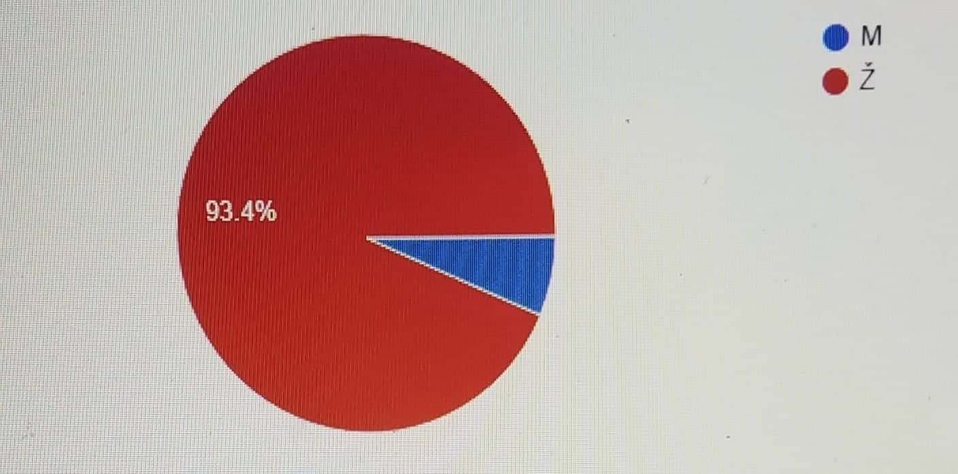

- DOB? 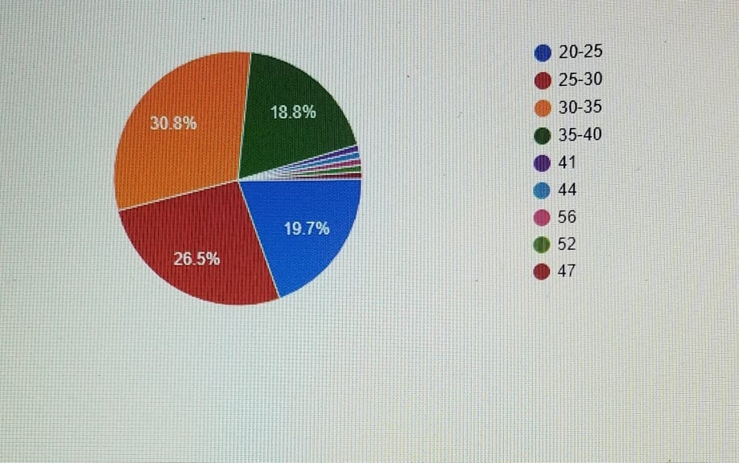

- KOLIKO IMATE DJECE?
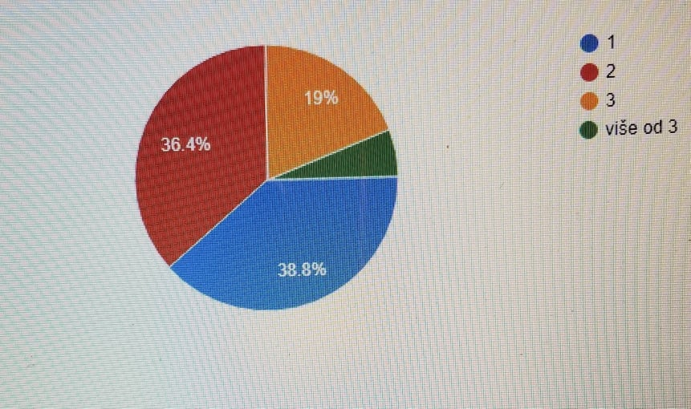

- KOLIKA JE STAROST VAŠE DJECE?

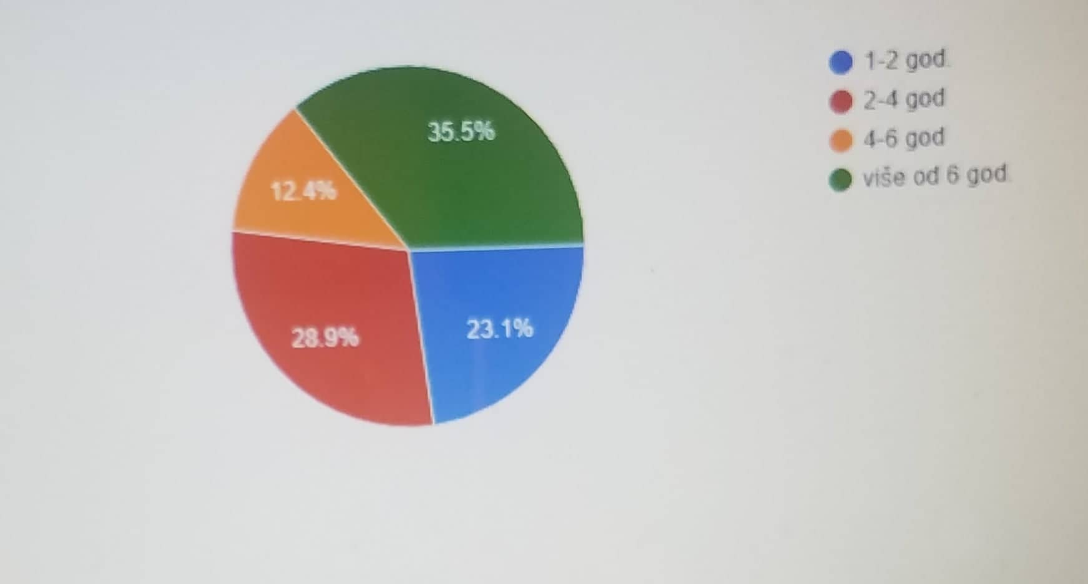

- DA LI VAŠA DJECA GLEDAJU TV?

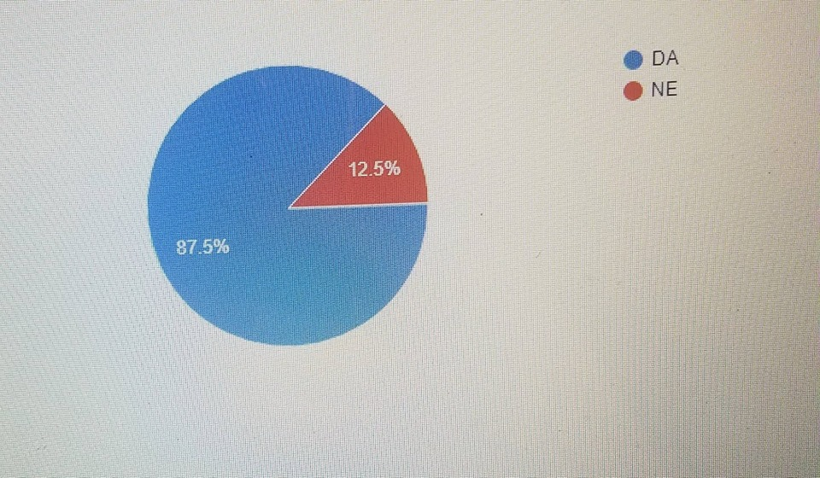
- KOJI TV KANAL NAJVIŠE GLEDAJU?

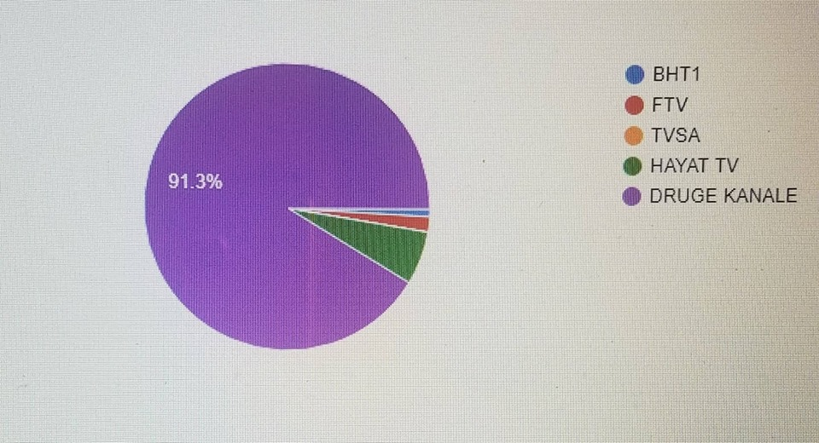

- ŠTA NAJVIŠE GLEDAJU?
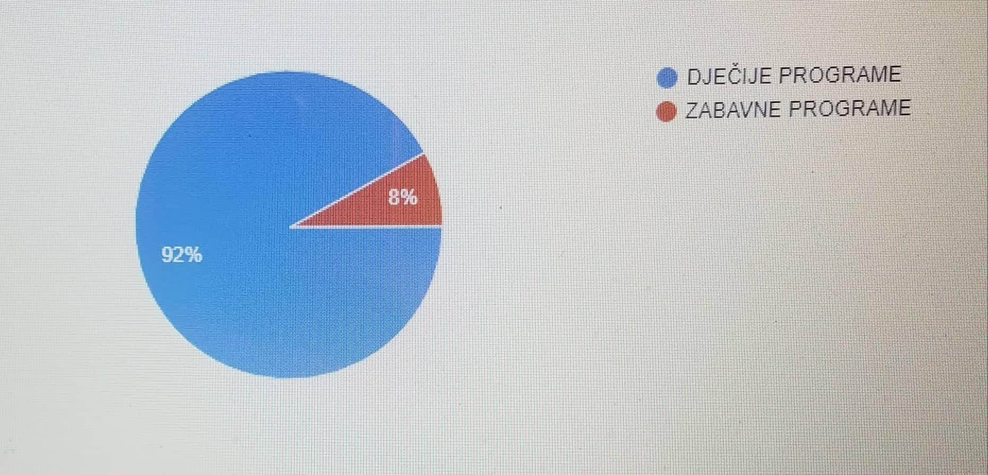

- DA LI STE ZADOVOLJNI KVALITETOM DJEČIJEH PROGRAMA, DOMAĆIH KANALA?

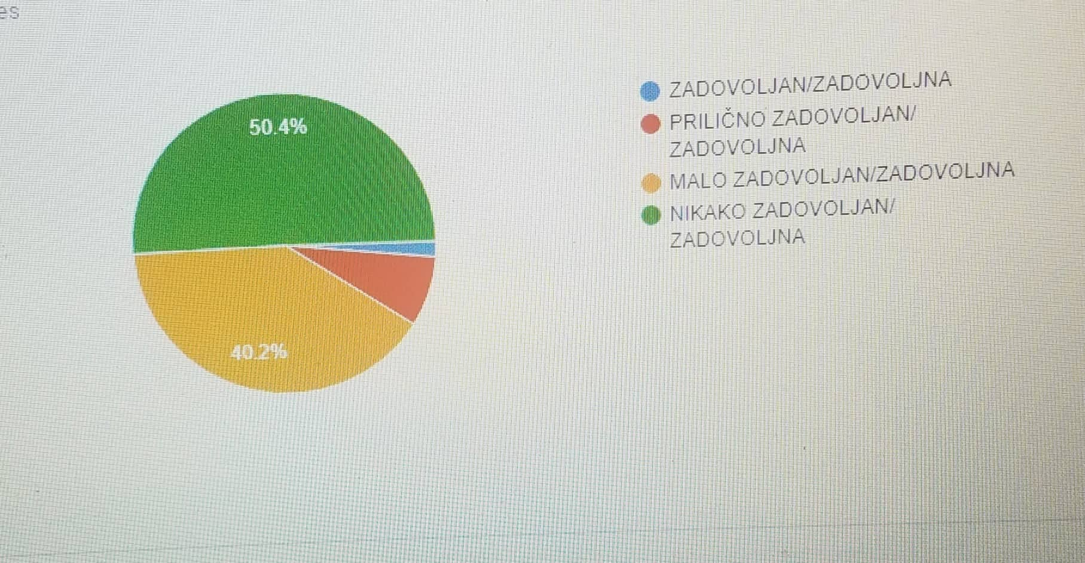

3. ZAKLJUČAK
Televizija je uvijek tu,prisutna,važna kao majka i otac, važna kao djete samo. Svakako bi je trebalo učiniti samo povremenim posrednikom za razgovore, češće gasiti no paliti, i primjereno uzrasnom dobu djeteta konzumirati. No, za takav pristup potreban je značajan odgovoran odnos roditelja prema vlastitioj djeci, kroz vrlo odgovorno roditeljstvo. Djeca su najranjiviji dio društva,manja su, fizički slabija, treba im zaštita, njega ,hrana, nemaju životno iskustvo, svuda po svijetu! Ako se sve ovo zanemari,pod najezdom konzumerizma i neprofinjenih porodičnih odnosa, uz pretjeranu konzumaciju nasilja ekrana, eto realne pripreme najmlađih za nasilje koje predstoji bez obzira što je ovo nasilje posredovano, virtualno i nije bilo empririjske ili zbiljske prirode. Jedna studija psihosocijalnog ponašanja je potvrdila ( 2008) da djeca novostečeno ponašanje sa ekrana kopiraju dugo vremena nakon gledanja. Također je dokazano da nasilje na TV-u generalno razdražuje djecu i podstiče na nasilno ponašanje. Što dijete više nasilja gleda na TV-u to je veća vjerovatnoća za nasilno ponašanje u narednim godinama. Vrlo je čudno da protivno nasilnim sadržajima, reklamerstvu ili seksu na ekranima, veoma je malo tzv.prosocijalnih sadržaja. To bi prije svega bili sadržaji koji promoviraju saradnju i pomaganje,zatim sadržaji koji promoviraju žaljenje zbog nanijete boli i nesreće, potom sadržaji koje nosi empatiju prema emocijama druge osobe, potom lekcije o istrajnosti pri zadacima ili promatranje svijeta i života iz ugla druge osobe.

Malović,Stjepan: Mediji i društvo, Zagreb,2007 god. str 126,127.
https://www.medijskapismenost.hr/djeca-imaju-pravo-na-informaciju-slobodu-izrazavanja-misljenja-ali-i-na-privatnost/ (pristupljeno 11.11.2018 god.)
http://www.antena-radio.ba/kultura/item/8914-ta-divna-davna-vremena-nedeljni-zabavnik-branko-kockica-satricici-laku-noc-deco-kolaricu-panicu?fbclid=IwAR38IxS6AMtsTjclF9DZqT6ixfUQMGrAiHeFVvCbViUXJPUZju92DYBgF2Q
https://www.hayat.ba/hayatovci.php (pristupljeno 21.11.2018.god.)
Hrestomatija tektsova za printano novinarstvo,str 47

